**Polya解題策略APP提升國小學生問題解決能力之研究**

**吳宜昌1 曾翊翔1 林瓊如2 劉遠楨1**

**1國立臺北教育大學資訊科學系**

**2國立臺北教育大學課程與教學傳播科技研究所**

**gishou0930@gmail.com**

**摘要**

本研究旨在探討透過Polya解題策略融入行動載具教學，以瞭解國小學童數學學習成效和問題解決能力之影響。本研究採準實驗研究法，以台北市某國小六年級學生共58名為研究對象，進行八節課共320分鐘的實驗課程。其中實驗組共29人，使用「Polya解題策略融入行動載具教學」；對照組共29人，採傳統講述式教學。本研究使用研究工具有數學文字題能力測驗與問題解決能力量表，並採用獨立樣本t檢定進行量化資料的統計分析。在實驗研究後，研究者整理學生在課堂上操作Polya解題策略系統後的作答，發現學生在利用Polya解題步驟若遭遇較困難的問題時（答錯率較高），需要提示機會越高；學生在步驟一之認識題目中選擇錯誤之基準量，於步驟二之作答提示獲得正確解答後，可能具有較高機會作答正確。依據數學文字題能力測驗與問題解決能力量表之結果顯示，發現針對實驗組與對照組在數學科學習成效之進步分數上有顯著差異。而實驗組在教學介入前後之問題解決能力量表分數有進度，但未達顯著差異。

**關鍵詞**：Polya解題策略、數學文字題、電腦輔助教學、問題解決能力

1. **前言**

科學、技術及發展的基石─數學，是文明進化的指標與推動者。在21世紀，世界是處於高度的文明化的。數學的知識及能力已經是在日常生活中及工作場上，最不可或缺的基本能力[1]。

美國數學教師協會（National Council of Teachers of Mathematics，NCTM）在1980年所發表的「行動綱領」中提到，自1980年代開始「問題解題」學校數學教育所發展之焦點。許多數學教育學者開始把研究的重點放在數學解題上，他們認為解題是知識和策略使用的綜合表現，這也促使了許多數學教育學者和心理學家積極投入於數學解題的研究。

教育部在2008年所頒布的「國民中小學九年一貫課程綱要」中強調，課程設計應該要注重學生的生活經驗，以學生為主體培養現代國民的基本能力。其中「獨立思考與解決問題」便是學生所必須具備的能力，希望學生能養成獨立的思考及反省的能力與習慣，有系統地研判問題，並能有效解決問題和衝突[1]。而在十二年國民基本教育課程綱要的數學領域課程六大目標裡，其中「培養學生運用數學思考問題、分析問題和解決問題的能力」，也和九年一貫課程綱要一樣，強調發展學生解決問題的能力。綜觀上述美國數學教育目標或我國的能力指標中，可以知道數學教育的趨勢不斷強調解題能力的重要性，數學解題是數學教育的核心，「培養學生的數學解題能力」是有其重要性以及必要性。

為培養學生的數學解題能力，在數學的教學活動中，利用數學文字題的文字敘述，將日常的實際生活情境融入在數學文字題中，希望讓學生比較容易瞭解問題的情境是中小學數學課本中最常見的數學解題題型之一。數學文字題常以日常生活事件為材料，使用語言文字的形式來描述之，也因此數學文字題較一般的計算題牽涉到更複雜的認知過程[2]。Polya曾提及數學文字題的解題過程中，閱讀與理解數學問題文本是相當重要的，如果無法有效的理解數學文本的內容，這將會阻礙學生成功解題的可能性[3]。

然而，個體的數學問題的解題活動中，最可能發生的困難取向就是解決數學文字題[4]。在數學教育中，對教師而言，數學文字題難以實施教學；對學生而言，學習數學文字題是困難的。在研究者的教學現場上，常見學生在面對數學文字題時，感到無措、茫然，有的會將最近所學的數學概念隨意套用其中，有的則將數學文字題內的數字憑自身的感覺隨意作加、減、乘、除的運算，有的甚至直接放棄作答，這樣的情形在教學現場上屢見不鮮。為此，要如何幫助學生對數學問題形成正確的問題表徵呢？著名的數學家和教育學家Polya在其出版的「怎樣解題」一書中提到，建議解題者在面對無法立刻解決的數學問題時，首先可以先回想過去使否有解決過相關類似的問題，若有解過類似的問題，即可從過去的數學解題結果、方法或經驗中，找尋出可能的解題方向[3]。

此外，在一對多的教學現場上，由於教學進度的壓力，教師難以顧及每位學生的個別學習狀況，因而形成了能力佳的學生為了等待而少了進階練習的機會；能力較低的學生則為了趕上同儕的學習步伐，囫圇吞棗未能融會貫通的學習，甚至感到挫折，對學習數學產生厭惡感。因此為了適應個體間不同的學習速度與特性，利用電腦輔助教學的方式，期望能達成適性化的學習，實現因材施教的理想。

總而言之，為了改善教學現場上，學生學習數學文字題的困難，教師教導數學文字題的困擾，提升學生對於數學文字題的解題成效。本研究嘗試將電腦輔助教學融入國小六年級數學領域的課堂中，並發展出一套適合國小六年級的數學學習輔助系統，結合Polya所提出的數學解題歷程四步驟：瞭解問題、擬定計畫、執行計畫以及驗算與回顧，引領學生思考與學習。期望能讓學生可透過Polya解題策略步驟進行數學文字題的學習，讓教師能依每位學生不同的學習速度與能力指導，並且發現學生學習的困難，以進而去協助學生有效的學習。

1. **Polya**

Polya提出，解題是要達成一個可清楚理解，但無法立即達成的目標，在解題的過程中不會被告知解題的方法，但卻要克服困難並找到能達成此目標的方法。數學問題即是由未知數、已知數和條件的背景而成，因此數學解題是要能夠使用已知數和條件的背景來求出未知數。[3]

Polya將數學問題分類成兩個類型：

**求解題（problem to find）**：求解題主要的目的是找到待確定的對象（certain object）─問題的未知數（unknown）。這個未知數必須能夠滿足問題的條件（condition），並將問題中的未知數與已知數的條件聯繫起來。我國目前國小階段所安排的數學課程內容，多數是屬於求解題的類型。

**求證題（problem to prove）**：求證題最主要的目的是要找出假設和結論之間的邏輯聯繫。此類型問題需要較高層次的邏輯推理能力，對於國小階段的學童來說較為困難，因此在國中階段的數學課程內容中才會出現求證題的類型。

1. **研究設計理念**

本研究將使用Polya的數學解題模式做為系統設計依據，設計一套「Polya解題系統」。將數學解題歷程分為四個步驟：「瞭解問題」、「擬定計畫」、「執行計畫」及「驗算與回顧」，並讓學生根據提示作答，藉此訓練學生熟悉Polya的數學解題步驟。本研究的Polya解題策略系統為「練習式」（Drill & Practice）教學方式。利用平板電腦作為輔具，使此研究具有隱私性，以訓練學生在面對數學文字題時，使用Polya解題策略的四個步驟進行數學解題，進而增進學習成效並培養其良好的數學態度。

然而學生最終還是要回歸紙本考試，因此在本系統的設計上，於「擬訂計畫」第二個步驟中，除了一般電腦輔助教學系統使用點選的方式來擬定解題計畫，更善用平板電腦可手寫的特性，要求學生使用數學符號將擬定好的計畫以算式方式寫下。除此之外，本研究主要是希望透過「Polya解題策略融入行動載具教學」可以增進學生的數學解題能力，因此為了減輕學生面對繁雜計算的負擔與困擾，將於系統中的「執行計畫」第三個步驟，提供計算機的工具，以利學生能順利完成解題活動。

1. **研究方法與設計**

**4.1研究架構與流程**

本研究採準實驗設計方法進行，以研究者所任教的六年級學生為實驗對象。在實務教學現場中，學生學習的個別差異常會困擾著國小教師在課堂教學的實施。因此為能深入瞭解「Polya解題策略融入行動載具教學」對國小六年級學生在數學領域學習成效之影響。

本研究之研究架構如圖1所示，內含自變項、依變項、統計控制變項及實驗控制變項等四類變項。首先，本研究以「Polya解題策略融入行動載具教學」為自變項，實驗組學生以「Polya解題策略融入行動載具教學」進行教學；控制組則以傳統講述法教學進行。兩組學生的數學學習成效、問題解決能力與數學態度為依變項。實驗組與控制組皆進行「基準量與比較量」為八堂課，共320分鐘。藉以瞭解自變項「「Polya解題策略融入行動載具教學」對國小六年級學生在數學學習成效、問題解決能力共二個依變項之影響。

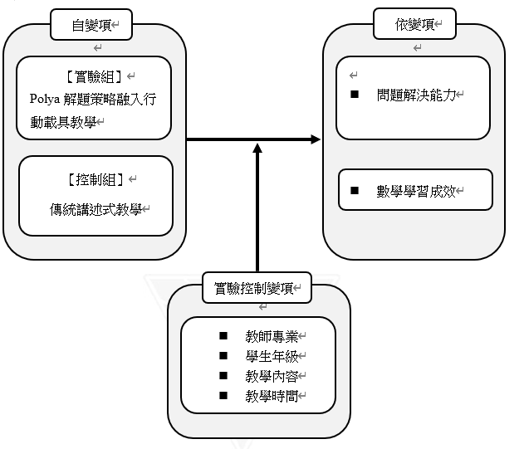

**圖1研究架構**

**4.2研究流程**

研究採準實驗設計，探討以「Polya解題策略融入行動載具教學」與以「傳統講述教學」，兩種不同教學方式對學生學習數學之成效差異研究。本研究並針對實驗組學生利用「Polya解題策略系統」後，進行問題解決能力調查，以瞭解學生對於「Polya解題策略融入行動載具教學」於問題解決能力。

本研究主要是以「Polya解題策略融入行動載具教學」於國小六年級學生數學領域，藉以瞭解此系統對於學生數學解題能力之影響的準實驗研究，本研究實施總共進行八節課，總計320分鐘。在教學實施前一週，研究者將利用六年級下學期數學期中評量分數，及問題解決能力量表為檢測工具，瞭解實驗組與控制組學生於課程前的能力；在「Polya解題策略融入行動載具教學」實施教學後，施以數學文字題能力測驗和問題解決能力量表，以瞭解教學實驗後實驗組與控制組學生之差異。

本研究流程步驟分為三個階段：準備階段、系統設計階段、實施階段、結果分析階段，以下說明研究流程之實施要點：

**準備階段**：此為研究開始前的準備階段，在與指導教授擬定研究論文研究主題後，進行教學實驗原理原則的文獻探討，撰寫與提出研究計畫。並根據研究文獻探討，以Polya解題策略四步驟設計解題流程，並考慮需要紀錄之資料，發展教學實驗研究之工具。

**實施階段**：研究者在此階段將先進行數學文字題能力測驗、問題解決能力量表和數學態度量表，接著實施「Polya解題策略融入行動載具教學」，並蒐集研究的各項資料，最後實施教學實驗後的後測。

**結果分析階段**：研究者將在教學實施階段所蒐集到的資料，進行統計與分析，並且推論與歸納出實施之成效，以進行最後的教學反思與回饋。

**4.3研究參加者**

本研究的樣本取自研究者所服務的台北市某國民小學六年級二個班級學生，該校均採常態能力分配編班，所以二個班皆為常態能力編班的學生。實驗組為研究者所任教學校之任教班級學生，共29人；對照組則是同一所學校之班級，共29人。以「Polya解題策略融入行動載具教學」教學活動為自變相，將參與研究的實驗組共29名學生進行為期時數共320分鐘的教學實驗；控制組共29名學生，則採以教師為教學主體的傳統教學法進行，以茲對照。於教學實驗後，再針對全體參與教學實驗學生進行數學文字題能力測驗，並將所蒐集的數據進行統計分析比較，藉以瞭解「Polya解題策略融入行動載具教學」對於國小六年級學生在數學學習成效之影響。

　　在教學實驗前，蒐集兩班六年級下學期數學期中評量分數作為前測，如表1。並且將實驗組與對照組分數進行獨立樣本t檢定，得p值0.89，大於0.05。顯示兩組學生背景相似，同質性高。

**表1實驗組與對照組數學期中評量分數之描述性統計**

|  |  |  |  |  |
| --- | --- | --- | --- | --- |
| 測驗類別 | 實驗組(29人) | | 控制組(29人) | |
| M | SD | M | SD |
| 數學期中評量 | 83.31 | 12.20 | 82.90 | 11.95 |

**4.4教學設計**

本研究的系統主要以Polay所提出的解題策略四步驟之理論為依據進行活動設計。研究者根據Polya解題策略設計本系統的解題步驟以及相對應的學習模式，學習者必須依四個步驟進行學習活動，其四個步驟分別為瞭解問題、擬定計畫、執行計畫與驗算與回顧，如表2所示。主要目的是為了學習者能夠透過本研究所發展的系統之引導，來進行數學解題活動以完成系統的指派任務，並進而期望能對學習者的學習成效有所幫助。

**表2 Polya解題策略之學習模式說明**

|  |  |  |
| --- | --- | --- |
| 解題步驟 | 捷思法 | 學習模式 |
| 瞭解問題 | 題目要我們算的是什麼？  請找出題目中的已知條件。  請找出題目中的未知條件。 | 學習者先閱讀系統所給予的數學文字題，再依據系統上引導之步驟，回答系統針對數學文字題所提出的相關問題。 |
| 擬訂計畫 | 根據已知條件，找出解決問題的方法 | 依學習者本身瞭解題意的程度進行作答，遇到困難時，系統會提供圖示與選項引導學習者。系統給予學習者一一列出解題的方法與過程，並適時提供引導。 |
| 執行計畫 | 請將方法列成算式，並運算出答案。 | 學習者依據上一步驟的提示，將列出的方法過程轉化為算式並進行運算。 |
| 驗算與回顧 | 這樣算對嗎？  我的計算正確嗎？  我的答案合理嗎？  還有更好的方法嗎？ | 學習者依系統的提問進行驗算與回顧，一一檢視運算出的答案是否正確。 |

**4.5教學活動設計**

本研究的系統主要以Polay所提出的解題策略四步驟之理論為依據進行活動設計。在課程一開始，教師於黑板示範以Polya解題策略四步驟進行數學文字題的解題，使學生熟悉數學文字題的解題步驟。接著教師導入「Polya解題策略系統」，並進行示範，然後由學生自行以「Polya解題策略系統」進行練習。最後，教師於課後檢視每位學生的學習情形，以在下一節課進行修正。Polya解題策略融入行動載具教學流程如表3。

**表3實驗組與控制組的教學活動流程**

|  |  |  |
| --- | --- | --- |
|  | 實驗組  Polya解題策略融入行動載具教學 | 控制組  傳統講述式教學 |
| 學習方式 | 學生使用Polya解題系統進行課堂練習 | 學生使用紙本教科書進行課堂練習 |
| 教學活動 | 1.教師於黑板示範以Polya解題策略四步驟進行解題。  2.教師導入「Polya解題策略系統」，並示範以「Polya解題策略系統」進行數學文字題解題。  3.學生自行以「Polya解題策略系統」進行練習。  4.教師監控學生練習情形，並適時給予指導。  5.教師於課後檢視每位學生的學習情形。 | 1.教師以傳統講述方式，就教師自身對題目的了解，利用電子教科書講解課本例題。  2.學生於紙本教科書上練習本節學習內容。  3.教師課間巡視學生練習情形。  4.待學生練習後，於黑板進行練習題檢討。 |

**4.6教學裝置與環境**

針對實驗組而言，實驗組的教室裡，每位學生均配有一台平板電腦，教師負責監督學生使用「Polya解題策略系統」，以Polya解題策略進行課堂練習的情形，並適時給予指導。實驗組教室示意圖如下圖2：

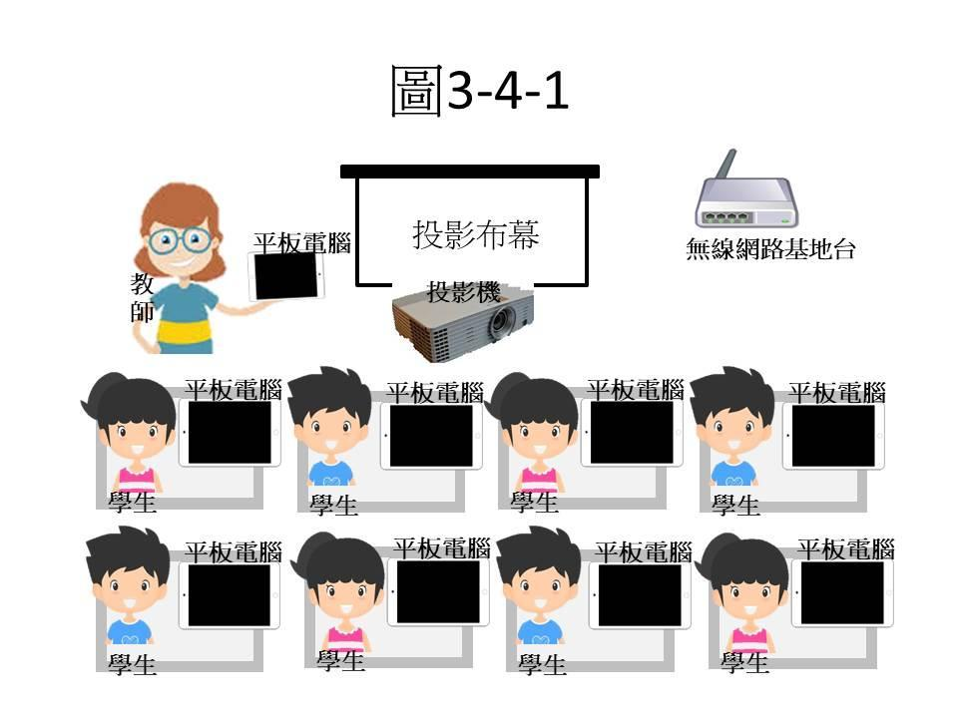

**圖2平板教室環境示意圖**

而控制組，教師使用教室裡配有的投影設備，搭配教科書電子書使用。學生在教科書上使用紙筆進行練習。控制組教室示意圖如下圖3：

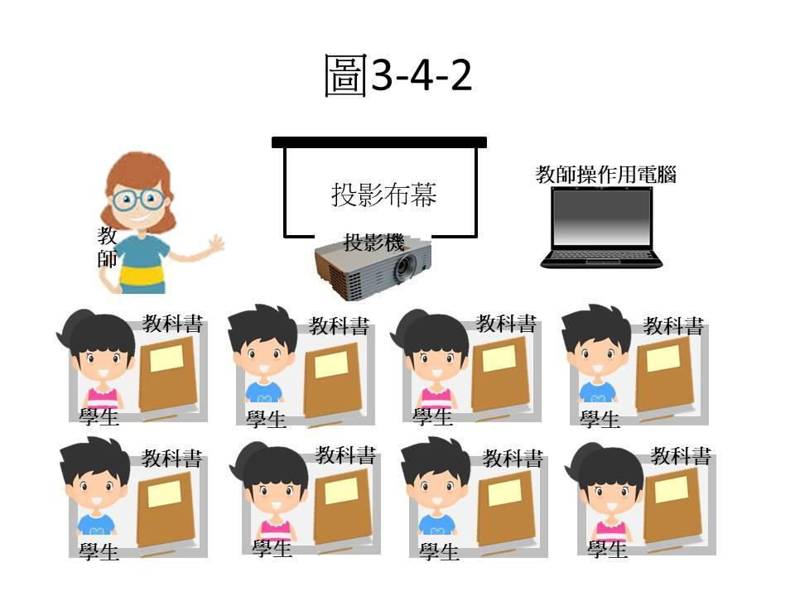

**圖3傳統教室示意圖**

1. **研究結果**

**5.1實施「Polya解題策略融入行動載具教學」前後之定期評量成績分析**

表4為實驗組在進行「Polya解題策略融入行動載具教學」前後，針對學生的期中評量成績和期末評量成績進行描述性統計。從此表得知，經過「Polya解題策略融入行動載具教學」後，期末評量成績平均為93.69分，和實施傳統教學之期中評量成績高了9.59分。在標準差方面，學生成績分布更為集中。

**表4 實驗組教學介入前後的定期評量成績之描述性統計**

|  |  |  |  |
| --- | --- | --- | --- |
| 測驗類別 | 個數 | 平均數M | 標準差SD |
| 期中評量  (教學介入前) | 29人 | 84.10 | 12.00 |
| 期末評量  (教學介入後 | 29人 | 93.69 | 5.63 |

將教學介入前後之期中評量成績和期末評量成績進行進行單因子獨立變異數分析，得後測分數之箱型圖，如圖4所示。

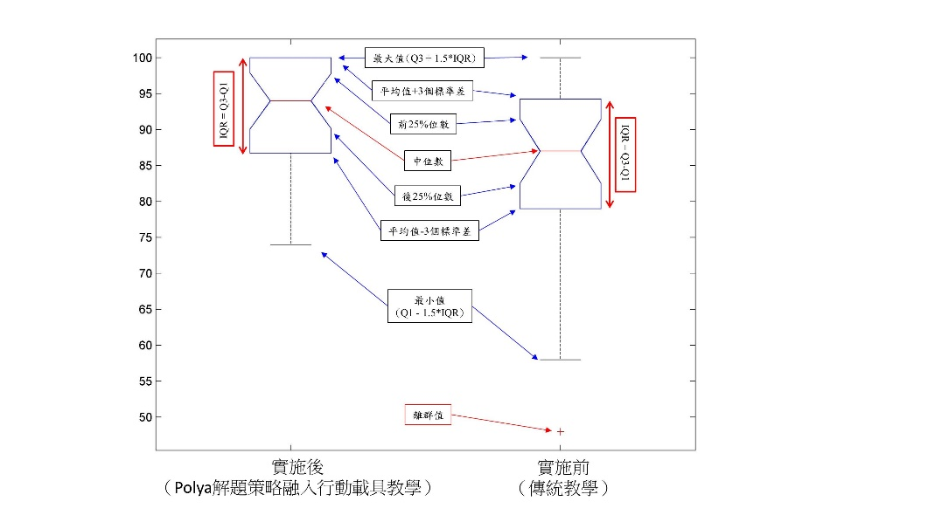

對照組

實驗組

**圖4實驗組教學介入前後的定期評量成績之箱型圖**

**5.2不同教學模式對學生數學領域成效之影響**

表5為實驗組與對照組分別進行「Polya解題策略融入行動載具教學」及傳統教學後，實施數學文字題能力測驗，針對學生在數學領域的學習情形進行描述性統計，以了解實驗組與控制組在接受不同模式教學後，其數學能力測驗得分情形。在此表中，可得知實驗組平均分數高於對照組5.96分，兩組間差距拉大。

**表5實驗組與對照組在數學文字題能力測驗得分情形之描述性統計摘要表**

|  |  |  |  |  |
| --- | --- | --- | --- | --- |
| 測驗類別 | 實驗組(29人) | | 對照組(29人) | |
| M | SD | M | SD |
| 數學能力測驗 | 82.79 | 23.75 | 76.83 | 18.85 |

將兩組後測分數先進行單因子獨立變異數分析，得後測分數之箱型圖，如圖5所示。

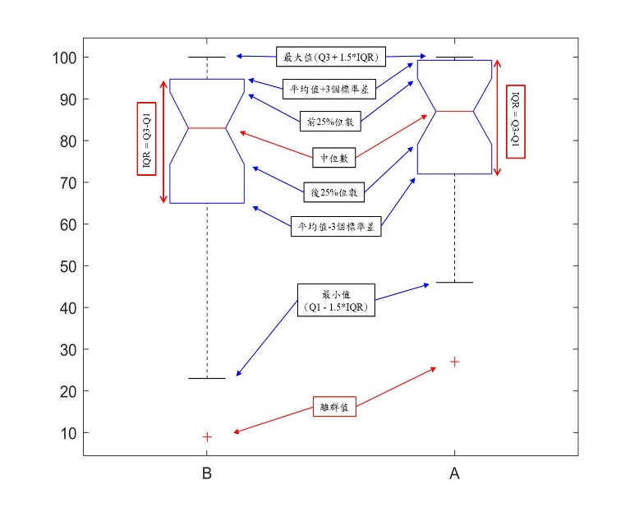

對照組

實驗組

**圖5實驗組與對照組後測分數之箱型圖**

1. **結論**

**6.1「Polya解題策略融入行動載具教學」對國小學生的數學領域學習成效之結果分析。**

於後測中，實驗組與對照組兩班之後測分數並未達顯著差異（0.294），但實驗組在平均分數的表現高於對照組5.96分，從標準差來看兩組的差距拉大，顯示出「Polya解題策略融入行動載具教學」對於學生的數學領域學習成效仍有一定的影響。

將兩組學生前後測之進步分數進行統計分析，其進步分數達顯著差異（0.036），顯示出「Polya解題策略融入行動載具教學」能提高學生數學領域進步分數。

**6.2「Polya解題策略融入行動載具教學」對國小學生的問題解決能力之影響。**

本研究主要探討在「Polya解題策略融入行動載具教學」對國小學生的問題解決能力之差異。在實施教學實驗前後，問題解決能力量表作為研究工具。依前一章節的結果分析顯示，在教學實驗前後的量表分數未達顯著差異，但在教學實驗後的表現高於教學實驗前，其標準差的差距縮小。

**誌謝**

感謝教育部前瞻基礎建設計畫補助相關資源，讓本研究得以順利進行。

**參考文獻**

1. 教育部（2008）。國民中小學九年一貫課程綱要，臺北市。
2. 古明峰（1998）。數學應用題的解題認知歷程之探討。教育研究資訊，6(3)，63-77。
3. Polya, G. (1945). How to solve it: A new aspect of mathematical model. Princeton, New Jersey.
4. 許家驊（1999）。數學認知監控與改變型數學文字題錯誤偵測作業在促進國小低年級學生數學解題監控能力上之應用。新典範教學。